Arauco instala equipamento de 300 toneladas na maior caldeira de recuperação do mundo
Operação marca uma das etapas mais complexas do Projeto Sucuriú

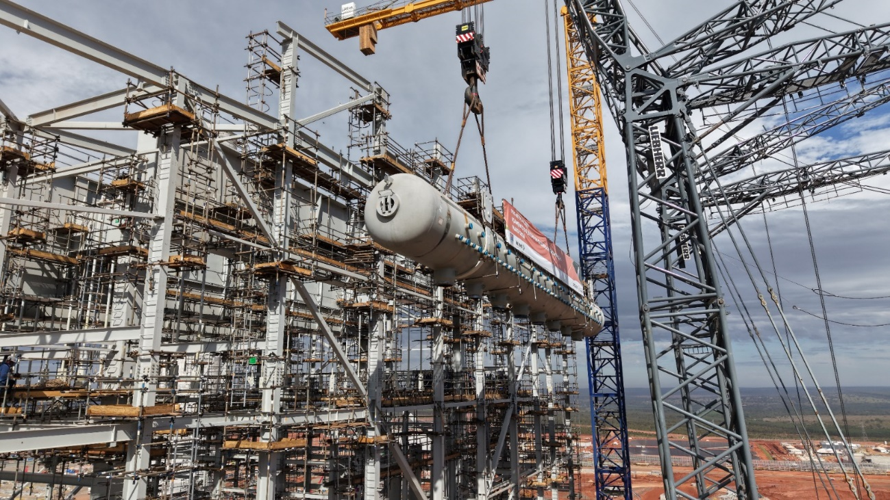
Arauco conclui o içamento do balão de vapor na maior caldeira de recuperação do mundo. Foto: Divulgação/Arauco.

Maio de 2026 - A construção da futura fábrica de celulose da Arauco, em Inocência (MS), viveu nesta terça-feira (26), um de seus marcos mais importantes. Em uma megaoperação de engenharia, o balão de vapor da caldeira de recuperação do Projeto Sucuriú foi içado a quase 100 metros de altura e instalado no topo da maior caldeira de recuperação do mundo em uma fábrica de celulose.

Com mais de 300 toneladas — peso equivalente a cerca de 200 carros ou duas Estátuas da Liberdade, suspensos de uma única vez —, a instalação exigiu meses de planejamento, estudos técnicos, análises de segurança e uma operação de alta precisão. “O balão de vapor é considerado o “coração” de uma fábrica de celulose porque está diretamente ligado ao ciclo que fornece calor e energia à fábrica. É nele que ocorre a separação entre a água e o vapor gerado na caldeira. Serão mais de 2.400 toneladas de vapor por hora”, explica Claudinei Santos, diretor de Engenharia e Implantação do Projeto Sucuriú.

A partir dessa separação, após passar pelos superaquecedores, o vapor seco segue para as turbinas, onde calor e pressão são convertidos em energia elétrica de fonte renovável. Serão mais de 400 MW ao todo: metade destinada ao abastecimento da própria fábrica e a outra metade a ser enviada ao Sistema Nacional.

Para que a instalação fosse realizada com segurança, a operação mobilizou centenas de profissionais, equipes especializadas e dois guindastes com capacidade para içar estruturas de até 750 toneladas. “Esta é uma etapa que traduz a complexidade e a grandeza deste empreendimento. Não se trata apenas da instalação de um equipamento de grande porte, mas de um marco que conecta planejamento, engenharia, segurança e execução. O sucesso desta operação mostra uma equipe engajada, que segue avançando no cronograma, e preparada para as próximas fases da montagem da fábrica”, afirma Carlos Altimiras, presidente da Arauco Brasil.

A atividade exigiu meses de estudos. Cálculos precisos sobre peso, centro de gravidade, velocidade de içamento, estabilidade do equipamento, condições climáticas, preparação da condição de solo ideal e segurança das equipes envolvidas. Cada etapa foi planejada para garantir que o balão fosse elevado e posicionado com precisão no alto da caldeira.

Celso Tacla, vice-presidente executivo da Valmet na América Latina, destaca que a operação representa um marco também para a empresa fornecedora. “Participar da entrega da maior caldeira de recuperação do mundo é motivo de muito orgulho e responsabilidade para a Valmet. Estamos falando de uma solução altamente tecnológica, desenvolvida para atender aos mais elevados padrões de eficiência, segurança e desempenho operacional. Todo o processo exigiu uma integração extremamente precisa entre engenharia, fabricação, logística e montagem, reforçando a capacidade da Valmet de executar projetos de grande complexidade e em escala global”, afirma.

Já Fernando Scucuglia, diretor de Celulose, Energia e Circularidade da Valmet na América Latina, reforça a capacidade de execução das equipes de gerenciamento envolvidas no projeto. “O içamento do balão de vapor é uma atividade de alta complexidade e precisão de engenharia, ainda mais para a maior caldeira de recuperação já fabricada no mundo. Porém, é também uma demonstração objetiva do resultado conquistado até agora pelas equipes de gestão de projeto e execução de obras, que têm trabalhado com muita dedicação, esforço e competência para atingirem todos os marcos críticos do projeto dentro dos prazos estabelecidos. É uma sensação de realização muito grande fazer parte deste momento e desta história que está sendo construída”, destaca.

A participação da Enesa Engenharia, nesta que é considerada uma das maiores operações de engenharia do Brasil em 2026, foi celebrada pelo diretor-executivo da Companhia, Hélio Nodari. Ele ressalta o trabalho em equipe em diversas frentes e o cumprimento de um cronograma arrojado de montagem das estruturas metálicas que sustentam o balão. E o resultado foi gratificante. “Todo este esforço, dedicação e trabalho em equipe entre as empresas resultaram em uma operação bem-sucedida e segura, garantindo o cumprimento de um dos principais marcos do projeto”, afirma.

Detalhes técnicos do balão

O balão é um vaso único, com 32 metros de comprimento, 3,15 m de largura e 3,81 m de altura e mais de 300 toneladas.

Fabricado na China, o equipamento chegou ao Projeto Sucuriú no dia 7 de março, após uma jornada logística robusta entre a China e o Brasil, de cerca de 45 dias. Depois, o deslocamento terrestre entre o Porto de Santos, em São Paulo, e Inocência, em Mato Grosso do Sul, levou 48 dias.

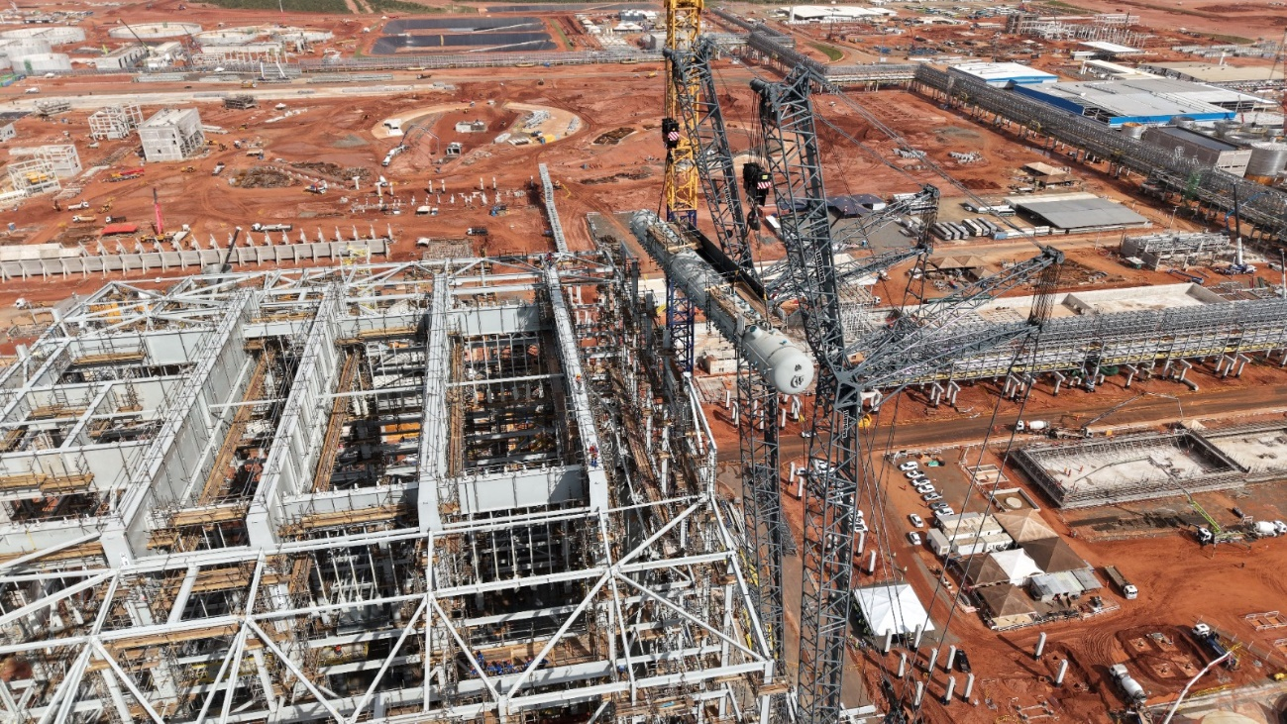
Detalhe da instalação do "coração" da nova fábrica da Arauco, com mais de 32 metros de comprimento. Foto: Divulgação/Arauco.
Sobre o Projeto Sucuriú
O Projeto Sucuriú marca a entrada da divisão de celulose da Arauco no Brasil. O investimento de US$4.6 bilhões inclui a construção de uma planta com capacidade de produção de 3,5 milhões de toneladas de fibra curta de celulose/ano. Está localizado em uma área de 3.500 hectares, a 50 quilômetros do centro da cidade de Inocência (MS) e ao lado do Rio Sucuriú. A etapa de terraplanagem começou em 2024 e a previsão de entrada em operação é no final de 2027.
Em todas as fases desenvolvimento do Projeto, e de maneira contínua, monitora e respeita a biodiversidade local, identificando espécies de flora e fauna nativas da região, além de fazer o mapeamento das áreas prioritárias para conservação.
Durante as obras, a Arauco vai oferecer capacitação e gerar mais de 14 mil oportunidades de trabalho. Depois do start up, o Projeto Sucuriú empregará cerca de 6 mil pessoas nas unidades Industrial, Florestal e operações de Logística. O propósito é impulsionar o desenvolvimento social e econômico para toda região, fomentando um aumento na geração de renda e na arrecadação de impostos, além de contribuir para atrair investimentos.
Sobre a Arauco Brasil
No país desde 2002, a Arauco atua nos segmentos Florestal e de Madeiras com o propósito de, a partir da natureza e de fontes renováveis, contribuir com as pessoas e o planeta. Emprega mais de 3000 colaboradores próprios e conta com 5 unidades industriais brasileiras.
As plantas estão distribuídas entre a produção de painéis, em três fábricas localizadas nas cidades de Jaguariaíva (PR), Ponta Grossa (PR) e Montenegro (RS); painéis e molduras, na planta localizada em Piên (PR); resinas e químicos, na unidade de Araucária (PR) e, em 2027, prepara-se para inaugurar sua primeira fábrica de celulose brasileira em Inocência (MS).
Com atuação orientada por práticas ESG, a Arauco possui certificação FSC® (Forest Stewardship Council®) em suas florestas, que reconhece o manejo ambientalmente responsável, socialmente justo e economicamente viável. Globalmente e no país, opera primando pela gestão responsável da água, a conservação da biodiversidade e a retirada de gás carbônico da atmosfera.
Mais informações para imprensa:
COR COMUNICAÇÃO
São Paulo
Neila Carvalho: neilacarvalho@corcomunica.com.br | +55 (11) 99916-5094
Gleison Rezende: gleisonrezende@corcomunica.com.br | +55 (71) 99733-8883

Mato Grosso do Sul
Evelise Couto: evelisecouto@corcomunica.com.br | +55 (67) 9260-0352
Gabrielli Pinha: gabriellipinha@corcomunica.com.br | +55 (18) 996693445

